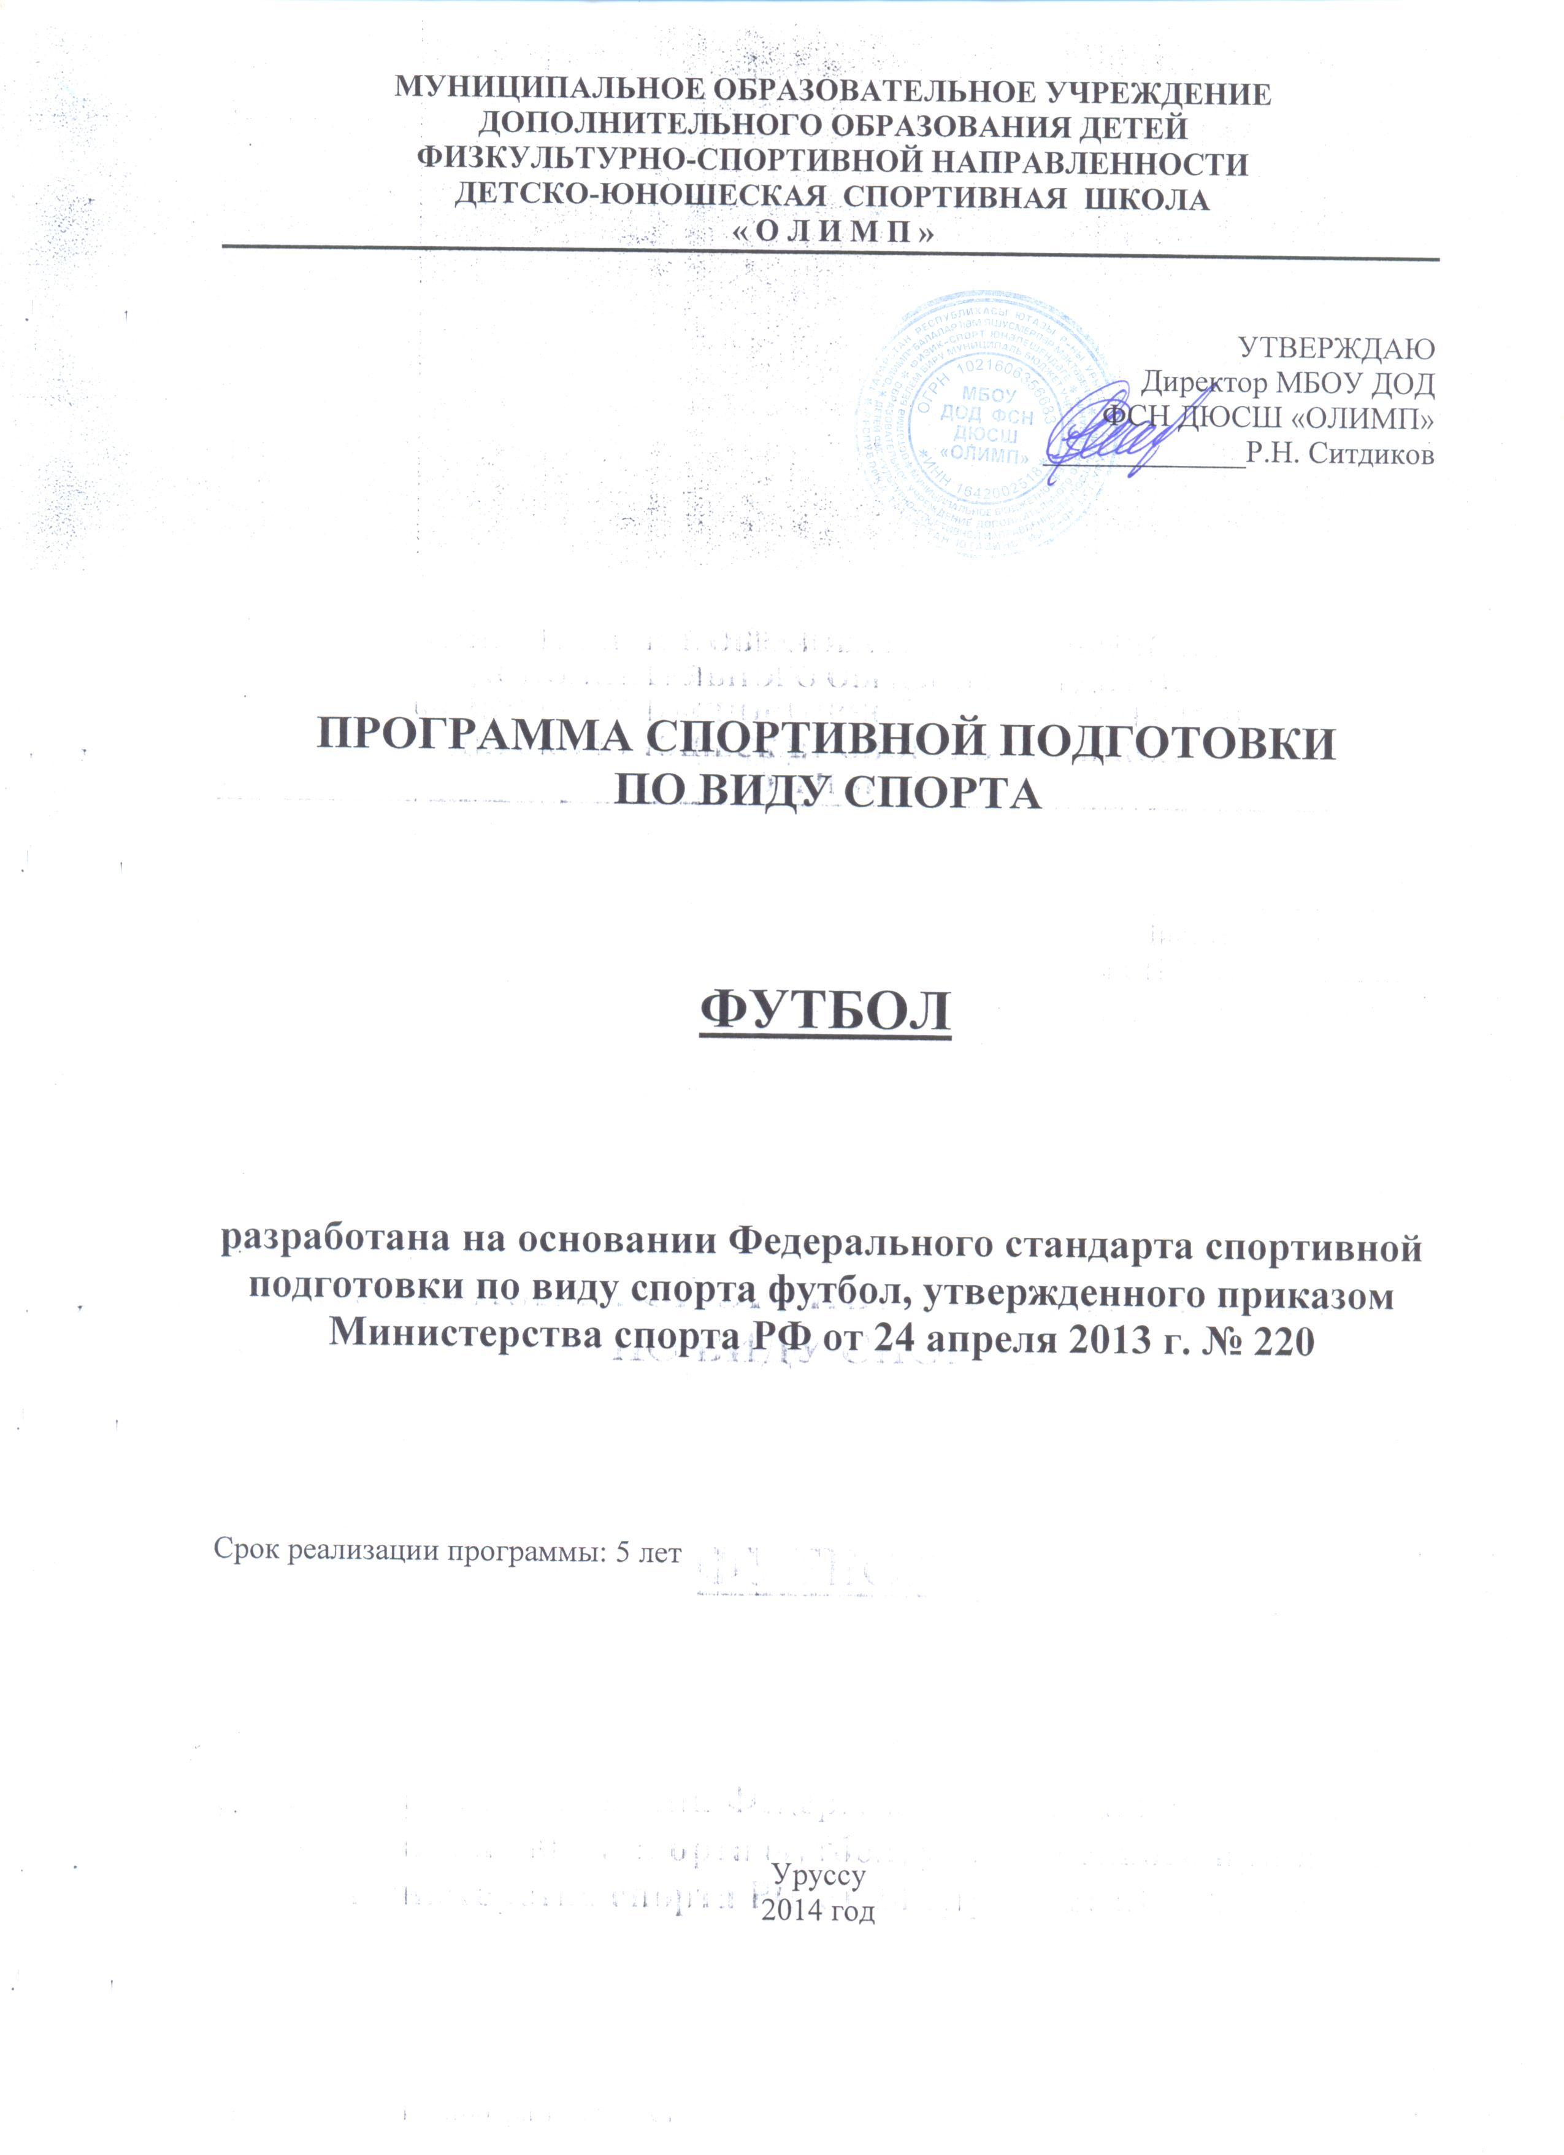

УЧЕБНАЯ ПРОГРАММА ПО ФУТБОЛУ
Программа имеет спортивно-массовую направленность (вид спорта - футбол) и призвана осуществлять 3 исключительно важных функции:
- создавать эмоционально значимую среду для развития ребёнка и переживания им «ситуации успеха»;
- способствовать осознанию и дифференциации личностно-значимых интересов личности;
- выполнять защитную функцию по отношению к личности, компенсируя ограниченные возможности индивидуального развития детей в условиях общеобразовательной школы реализацией личностного потенциала в условиях дополнительного образования.
Актуальность данной программы дополнительного образования в том, что она усиливает вариативную составляющую общего образования, способствует реализации сил, знаний, полученных детьми и подростками в базовом компоненте, формированию жизненных ценностей, овладению опытом самоорганизации, самореализации, самоконтроля ребенка и помогает ребятам в профессиональном самоопределении.
ых нет (или они слабо выражены) у основного:
- личностная ориентация образования;
- профильность;
- практическая направленность;
- мобильность;
- разноуровневость;
- реализация воспитательной функции обучения через активизацию деятельности обучающихся.
Цель программы: приобщить детей к систематическим занятиям физической культурой и спортом, к здоровому образу жизни.
Задачи программы:
1. Укрепление здоровья и всестороннее физическое развитие детей и подростков.
2. Овладение воспитанниками спортивной техникой и тактикой футбола.
3. Воспитание высоких моральных и волевых качеств; развитие специальных физических качеств личности.
4. Приобретение практических навыков и теоретических знаний в области футбола, а также соблюдение общей и частной гигиены и осуществление самоконтроля.
5. Формирование потребности ведения здорового образа жизни.
6. Проведение профориентации.
Программа рассчитана на мальчиков в возрасте от 8 до 17 лет, составлена на восемь лет обучения и обеспечивает непрерывность дополнительного образования. Она построена по принципу изучения, углубления и повторения объема знаний, умений и навыков.
В программу заложены следующие принципы:
- принцип индивидуализации, предполагающий учет личных возможностей и способностей ребенка;
- принцип доступности, последовательности.
Отличительной особенностью содержания данной программы от программ специализированных спортивных школ является количество часов и адаптация к клубным условиям работы на массовость, не на спортивное мастерство.
Педагог должен отвечать следующим требованиям:
- знание теории и практики футбола, возрастных основ теории спортивной тренировки, биомеханики, физиологии, психологии, педагогики и особенно - спортивных игр;
- умение убеждать, увлекать детей;
- учет индивидуальных и возрастных особенностей ребенка;
- уважительное отношение к детям, забота о здоровье детей;
- применение на занятиях различных форм обучения, направленных на развитие обучающихся.
Основная форма организации работы – учебно-тренировочное занятие. Наполняемость групп зависит от года обучения и может составлять от 15 до 8 человек. Режим занятий: 3-4 раза в неделю по 3–2 академических часа (+ игровой день) в зависимости от года обучения. Наряду с практическими занятиями, проводятся и теоретические.

НАЧАЛЬНАЯ ПОДГОТОВКА

Первый год – 8-10 лет
Наполняемость группы – 15 человек
Количество часов в неделю – 6 часов
Продолжительность занятия – 2 часа

Свыше 1 года – 10-12 лет
Наполняемость группы – 15 человек
Количество часов в неделю –6 часов
Продолжительность занятия – 3 часа

Задачи:
1. Привлечение максимально возможного числа детей к систематическим занятиям спортом.
2. Формирование стойкого интереса к занятиям.
3. Всестороннее гармоническое развитие физических способностей, укрепление здоровья, закаливание организма.
4. Воспитание специальных способностей (гибкости, быстроты, ловкости).
5. Обучение основным приемам техники игры.

Содержание программы первого года обучения

Раздел 1. Вводное занятие.

Знакомство с планом работы ДЮСШ и группы. Правила поведения в ДЮСШ.

Раздел 2. Техника безопасности на тренировках.

Соблюдение правил безопасной работы на стадионе и в спортивном зале.

Раздел 3. Теоретические занятия.

Спорт и здоровье. Соблюдение гигиены спортсменом. Распорядок дня юного футболиста. Правила футбола.

Раздел 4. Общая физическая подготовка (ОФП).
Упражнения на развитие общей выносливости, ловкости, силы и быстроты.

Раздел 5. Специальная физическая подготовка (СФП).
Различные виды бега, упражнения на координацию движения, челночный бег. Перемещение по футбольному полю, площадке.

Раздел 6. Техническая подготовка.
Ведение, передачи, удары по мячу на месте и в движении, остановка мяча, жонглирование мячом.

Раздел 7. Двусторонние игры.
Игры между группами в ДЮСШ.
Раздел 8. Участие в соревнованиях.
По календарю ДЮСШ.
Раздел 9. Контрольные нормативы.
Общая физическая подготовка (ОФП).
Бег30 м(сек.) – 5,2
Бег300 м(сек) – 60
Прыжок в длину с места (см) – 160
Тройной прыжок (см) – 450
Специальная физическая подготовка (СФП).
Бег30 мс ведением мяча (сек) – 6,1
Вбрасывание мяча руками (м) – 12
Удар по мячу на точность (раз) – 6
Жонглирование мячом (раз) – 8

Содержание программы второго года обучения

Раздел 1. Техника безопасности на тренировках.
Как вести себя, чтобы избежать травм. Соблюдение правил безопасной работы на стадионе и в спортивном зале.
Раздел 2. Здоровый образ жизни
Для чего нужна зарядка? Почему вредно курить? Твой календарь здоровья. Соблюдение гигиены и распорядка дня спортсменом.
Раздел 3. Правила футбола.
Изучение правил мини-футбола.
Раздел 4. Общая физическая подготовка (ОФП).
Упражнения на развитие выносливости, ловкости, силы и быстроты, скорости.
Раздел 5. Специальная физическая подготовка (СФП).
Рывки за мячом, челночный бег из разных положений, бег на средние дистанции. Перемещение по футбольному полю, площадке.
Раздел 6. Техническая подготовка.
Ведение, остановка внутренней стороной стопы, подошвой грудью, передача мяча, удары по воротам внутренней частью стопы, внешней частью, удары серединой подъема. Удары по мячу головой, жонглирование мячом.
Раздел 7. Двусторонние игры.
Товарищеские встречи с другими командами.
Раздел 8. Участие в соревнованиях.
По плану федерации футбола.
Раздел 9. Контрольные нормативы.
ОФП.
Бег30 м(сек.) – 5,0
Бег300 м(сек) – 59, 0
Прыжок в длину с места (см) – 170
Тройной прыжок (см) – 460
СФП.
Бег30 мс ведением мяча (сек) – 6,1
Вбрасывание мяча руками (м) – 13
Удар по мячу на точность (раз) – 7
Жонглирование мячом (раз) – 10

II СТУПЕНЬ
УЧЕБНО-ТРЕНИРОВОЧНЫЙ ЭТАП

До 2 лет – 12-13 лет
Наполняемость группы – 15 человек
Количество часов в неделю – 9 часов
Продолжительность занятия – 3 часа

Свыше 2 лет – 12-14 лет
Наполняемость группы – 12 человек
Количество часов в неделю –9 часов
Продолжительность занятия – 3 часа

Задачи:
1. Повышение общей физической подготовленности (особенно гибкости, ловкости, скоростно-силовых способностей).
2. Совершенствование специальной физической подготовленности.
3. Овладение всеми приемами техники на уровне умений и навыков.
4. Овладение индивидуальными и групповыми тактическими действиями.
5. Индивидуализация подготовки.
6. Начальная специализация. Определение игрового амплуа.
7. Овладение основами тактики командных действий.
8. Воспитание навыков соревновательной деятельности в футболе

Содержание программы первого года обучения УТГ

Раздел 1. Техника безопасности в спортивном зале.
Соблюдение правил безопасного поведения.
Раздел 2. Теория.
Основные правила питания. Экология здорового питания. Изучение правил вне игры.
Раздел 3. Общая физическая подготовка (ОФП).
Физические упражнения на развитие выносливости, ловкости, силы и быстроты. Бег по пересеченной местности.
Раздел 4. Специальная физическая подготовка (СФП).
Игровые упражнения, игры в баскетбол, ручной мяч, волейбол, регби.
Раздел 5. Техническая подготовка.
Ведение, остановка, передача мяча. Обманные движения, отбор мяча. Удары по мячу головой.
Раздел 6. Двусторонние игры.
Товарищеские встречи с командами других клубов.
Раздел 7. Участие в соревнованиях.
По плану федерации футбола.
Раздел 8. Контрольные нормативы.
ОФП.
Бег30 м(сек.) – 4, 8
Бег300 м(сек) – 57
Бег 6 минут (м) - 1100
Прыжок в длину с места (см) – 180
Тройной прыжок (см) – 520
СФП.
Бег30 мс ведением мяча (сек) – 6,0
Вбрасывание мяча руками (м) – 14
Удар по мячу на точность (раз) – 8
Удар по мячу на дальность (м) - 45
Жонглирование мячом (раз) – 12

Содержание программы второго года обучения УТГ

Раздел 1. Техника пожарной безопасности в спортивном зале.
Соблюдение правил пожарной безопасности. Правила эвакуации при пожаре.
Раздел 2. История развития футбола.
Основные факты развития футбола за время его существования.
Раздел 3. Массаж.
Правила выполнения массажа различных частей тела спортсмена.
Раздел 4. Общая физическая подготовка (ОФП).
Комплексы физических упражнений на развитие выносливости, силы, быстроты и ловкости.
Раздел 5. Специальная физическая подготовка (СФП).
Игровые упражнения на развитие скоростной выносливости, силы, координации движения.
Раздел 6. Техническая подготовка.
Выполнение технических приемов в игровых условиях. Удары на технику и точность, удары с полулета, с лета. Удары головой. Работа с вратарем (ловкость, реакция)
Раздел 7.Тактическая подготовка.
Изучение основных индивидуальных и групповых тактических действий.
Раздел 8. Двусторонние игры.
Товарищеские встречи с командами других клубов.
Раздел 9. Участие в соревнованиях.
По плану федерации футбола.
Раздел 10. Контрольные нормативы.
ОФП.
Бег30 м(сек.) – 4, 6
Бег400 м(сек) – 67
Бег 6 минут (м) - 1500
Прыжок в длину с места (см) –200
Тройной прыжок (см) – 560
СФП.
Ведение мяча30 м(сек) – 5.8
Бег 5х30м с ведением мяча (м) - 30
Вбрасывание мяча руками (м) – 15
Удар по мячу на точность (раз) – 8
Удар по мячу на дальность (м) – 55

Содержание программы третьего года обучения

Раздел 1. Вредные привычки.
Беседы о вреде никотина, алкоголя, наркотиков. Преимущества здорового образа жизни подростка.
Раздел 2. Правила соревнований по футболу.
Ознакомление с правилами проведения турниров.
Раздел 3. Массаж.
Применение знаний о массаже на себе.
Раздел 4. Общая физическая подготовка (ОФП).
Комплексы физических упражнений на развитие выносливости, силы, быстроты и ловкости.
Раздел 5. Специальная физическая подготовка (СФП).
Развитие скоростно-силовых качеств.
Раздел 6. Техническая подготовка.
Выполнение технических приемов в игровых условиях. Удержание мяча(квадрат)
Раздел 7. Тактическая подготовка.
Обучение командной тактике игры в защите и в нападении. Персональная опека.
Раздел 8. Двусторонние игры.
Товарищеские встречи с командами клубов города, края.
Раздел 9. Участие в соревнованиях.
По плану федерации футбола.
Раздел 10. Контрольные нормативы.
ОФП.
Бег30 м(сек.) – 4, 3
Бег400 м(сек) – 65
Бег 12 минут (м) - 3000
Прыжок в длину с места (см) –220
Тройной прыжок (см) – 600
СФП.
Бег30 мс ведением мяча (сек) – 5, 4
Бег 5х30м с ведением мяча (м) – 28.0
Вбрасывание мяча руками (м) – 17
Удар по мячу на точность (раз) – 8
Удар по мячу на дальность (м) – 66

Содержание программы четвертого года обучения УТГ
Раздел 1. Развитие футбола в России.
Тенденции развития футбола в России.
Раздел 2. Здоровый образ жизни.
Беседы о вредных привычках, эффективность занятий физкультурой и спортом в формировании здорового образа жизни.
Раздел 3. Общая физическая подготовка (ОФП).
Упражнения, направленные на развитие физических качеств.
Раздел 4.Специальная физическая подготовка (СФП).
Бег с максимальной скоростью, силовые упражнения, бег с отягощением, повторные рывки с мячом.
Раздел 5. Техническая подготовка.
Выполнение технических приемов в игровых условиях. Удары на технику и точность, удары с полулета, с лета. Взаимостраховка.
Раздел 6. Тактическая подготовка.
Приближение техники юношей к технике игры взрослых, совершенствование основных технических приемов. Игра в зоне, прессинг.
Раздел 7. Двусторонние игры.
Товарищеские встречи с командами других клубов области, страны.
Раздел 9. Участие в соревнованиях.
По плану федерации футбола.
Раздел 10. Контрольные нормативы.
ОФП.
Бег30 м(сек.) – 4,2
Бег400 м(сек) – 61.0
Бег 12 минут (м) - 3150
Прыжок в длину с места (см) –240
СФП.
Ведение мяча30 м(сек) – 4, 8
Бег 5х30м с ведением мяча (м) - 26
Удар по мячу на точность (раз) – 8
Удар по мячу на дальность (м) – 80

ЭТАП СПОРТИВНОГО СОВЕРШЕНСТВОВАНИЯ

До 1 года – 15-16 лет Наполняемость группы – 12 человек
Количество часов в неделю –12- 14 часов
Продолжительность занятия – 3 часа

Свыше 2 лет – 16-17 лет
Наполняемость группы – 12 человек
Количество часов в неделю –12-18 часов
Продолжительность занятия – 4 часа

Задачи:

1. Физическая подготовленность до уровня требований в командах высших разрядов.
2. Достижение высокой технической и тактической подготовленности на основе индивидуализации мастерства.
3. Достижение стабильности игры при выполнении в команде своего амплуа.
4. Выход на уровень высшего спортивного мастерства.

Содержание программы первого года обучения СС

Раздел 1. Теория.
Влияние занятий на физическое развитие и функциональные возможности организма человека. Подготовка к поступлению в учебные заведения по профилю.
Раздел 2. Общая физическая подготовка (ОФП).
Поддержание необходимого уровня физических качеств. Кроссы по пересеченной местности.
Раздел 3. Специальная физическая подготовка (СФП).
Бег с максимальной скоростью, силовые упражнения, скоростная выносливость.
Раздел 4. Техническая подготовка.
Совершенствование ударов в сложных положениях; совершенствование игры головой; остановки мяча; обманные движения. Пенальти.
Раздел 5. Тактическая подготовка.
Приближение техники юношей к технике игры взрослых, совершенствование основных технических приемов. Комбинированная оборона. Искусственное положение «вне игры».
Раздел 7. Двусторонние игры.
Товарищеские встречи с командами других клубов области, страны.
Раздел 8. Участие в соревнованиях.
По плану федерации футбола.
Раздел 9. Восстановительные мероприятия.
Раздел 10. Судейская практика.
Судейство соревнований.
Раздел 11. Контрольные нормативы.
ОФП.
Бег30 м(сек.) – 4,0
Бег400 м(сек) – 58
Бег 12 минут (м) - 3250
Прыжок в длину с места (см) –250
СФП.
Ведение мяча30 м(сек) – 4, 6
Бег 5х30м с ведением мяча (м) - 24
Удар по мячу на точность (раз) – 8
Удар по мячу на дальность (м) – 90
Вбрасывание мяча (м) - 23

Содержание программы второго года обучения СС.

Раздел 1. Теория.
Психологическая, волевая подготовка. Морально-волевой облик спортсмена. Этикет.
Раздел 2. Общая физическая подготовка (ОФП).
Поддержание необходимого уровня физических качеств.
Раздел 3. Специальная физическая подготовка (СФП).
Бег с максимальной скоростью, силовые упражнения,
Скоростная выносливость.
Раздел 4. Техническая подготовка.
Совершенствование техники юношей и основных технических приёмов. Кроссы по пересеченной местности.
Раздел 5. Тактическая подготовка.
Персональная опека. Прессинг. Комбинированная оборона.
Изучение основных тактических схем лучших команд России и мира.
Раздел 6. Двусторонние игры.
Товарищеские встречи с командами клубов края, страны.
Раздел 7. Участие в соревнованиях.
Первенство области, России.
Раздел 8. Восстановительные мероприятия.
Раздел 9. Судейская практика.
Судейство соревнований.
Раздел 10. Контрольные нормативы.
ОФП.
Бег30 м(сек.) – 3,8
Бег400 м(сек.) – 56 сек
Бег 12 минут (м) –3350 м
Прыжок в длину с места (см) – 250
СФП.
Ведение мяча30 м(сек.) – 4,6
Бег5.30 мс ведением мяча 24 сек
Удар по мячу на точность (раз) – 8
Удар по мячу на дальность (м) -90
Вбрасывание мяча (м) - 23

Воспитательная работа

Воспитание - способность у ребенка выстраивать индивидуальный вариант собственной жизни в границах достойной жизни.
На протяжении многолетних занятий с детьми педагог решает задачу формирования личных качеств, которые включают: воспитание патриотизма, воспитание нравственных качеств (честность, доброжелательность, терпимость, коллективизм, дисциплинированность, самообладание) в сочетании с волевыми (настойчивость, смелость, упорство, терпеливость), воспитание трудолюбия, чувства прекрасного.
Значимой фигурой в воспитательном процессе является педагог, оказывающий огромное воспитательное воздействие на обучающихся своим личным примером.
Значительное место в воспитательной работе отводится соревнованиям, где особенно ярко проявляются личностные качества учащегося. Необходимо фиксировать не только спортивные результаты учащихся, но и отмечать недостатки морально-психологической подготовленности, настраивать его как на достижение определенных результатов, так и на проявление морально-волевых качеств.
Формы организации воспитательной работы:
• собрания, лекции и беседы с учащимися;
- информации о спортивных событиях в стране, мире;
• встречи с интересными людьми, ветеранами спорта;
- родительские собрания;
• культурно-массовые мероприятия;
- постоянное обновление спортивных стендов.

Список используемой литературы:

1. Белая А.Н. Еще раз о массаже. Москва, «Знание», 1997.
2. Буйлин Ю.Ф. Теоретическая подготовка юных спортсменов. Москва, «ФиС», 1981.
3. Буйлова Л.Н.. Кочнева С.В. организация методической службы учреждений дополнительного образования детей, Москва, «Владос», 2001.
4. Змановский Ю.Ф. К здоровью без лекарств, Москва, «Советский спорт», 1974.
5. Казаков П.Н. Футбол, Москва, «ФиС», 1999.
6. Козловский В.И., Москва, «ФиС», 1974.

